今日动态 2024.10.9

**晨间来园篇：**

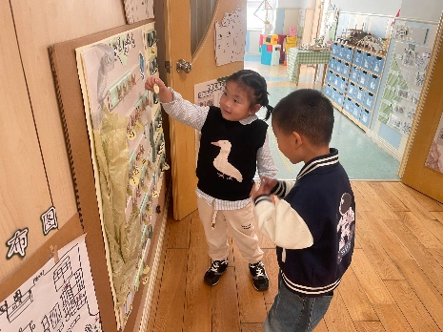

今天早上来园，孩子们能够自主入园进入班级，个别小朋友有情绪起伏也能跟着班级小伙伴一起进入教室。孩子们进入班级后能够自主签到、放水杯和进行区域计划。

**户外活动篇：**

今天我们一起在户外进行平衡游戏，孩子们走平衡木、或爬或滚在软垫上，锻炼积极性非常高哦！

|  |  |  |
| --- | --- | --- |
|  |  |  |
|  |  |  |

**区域游戏篇：**

本周区域活动孩子们已经慢慢进入专注状态，孩子们能够按照自主选择的区域进行游戏。

|  |  |  |
| --- | --- | --- |
|  |  |  |
| 阅读区：绘本阅读 | 益智区：找座位、七巧板 | 美工区：彩泥 |
|  |  |  |
| 万能工匠：秋千 | 地面建构：城堡 | 桌面建构区：雪花片 |

**集体活动篇：科学《国宝大熊猫》**

这是一节知识类的科学活动。大熊猫是一种哺乳动物，体型肥硕似熊、丰腴富态，头圆尾短，头部和身体毛色黑白相间分明。大熊猫的皮肤厚，具有标志性的内八字的行走方式，也有锋利的爪子，长期生活于密密的竹林里，视觉极不发达；且是一种喜湿性动物，不惧寒湿，从不冬眠。大熊猫主食竹子，也嗜爱饮水，每天除去一半进食的时间，剩下的一半时间多数便是在睡梦中度过。本次活动主要通过图片、视频等帮助幼儿了解大熊猫的外形特征、生活习性等，从而萌发关心、爱护大熊猫的情感。

**程梓轩、季千予、王兴诚、衣佳欢、董奂廷、陆俊阳、徐菲梵、孙明祺、贾依依、黄铭宇、夏我杺、邢锦、张雨歆、龚奕欣、靳一哲、肖茗皓、何安瑾、李若伊、陈语垚、蔡铭泽、卢文汐、吴颀**小朋友能从图片、视频和同伴的交流中获取相关的信息，了解大熊猫的外形特征和生活习性，同时知道大熊猫是我国独有的国家一级保护动物，萌发对大熊猫的爱护之心。

**生活活动篇：**

1.点心情况

今天的上午点心是牛奶、红薯，下午点心是咸粥，水果是葡萄和人参果。

2.午餐情况

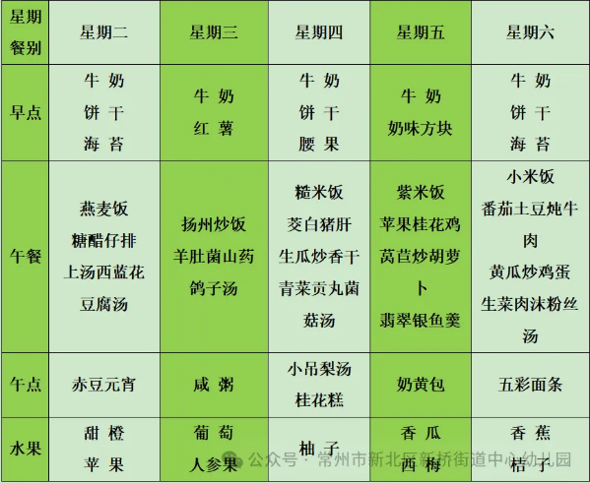午餐是扬州炒饭和羊肚菌山药鸽子汤。孩子们很快地吃完自己的一碗炒饭，**王兴诚、董奂廷、孙明祺、贾依依、黄铭宇**能自主盛第二碗饭并吃完。

吃完午餐后小朋友们能够安静地玩区域游戏，之后我们一起在园内进行了饭后散步活动，孩子们在散步过程中玩了游戏。

3.午睡情况

今天大部分小朋友都在12：40前入睡，个别孩子在老师的陪伴下稍晚入睡，**黄铭宇**未能入睡。

**家长寄语：**

1．气温渐变，温差较大，孩子们的体质较弱，免疫力又不强，容易感冒🤒，也容易患上各种传染性疾病，为了孩子的健康，要注意增减衣服防止着凉。

2．今天发的重阳节调查表请自行打印后完成，明天带来！

3. 动态上的照片，仅作为老师观察时的随拍，并不是所有孩子的照片都会呈现，家长可重点关注孩子的各项能力发展情况。